**CORRECCIONES EN LA PLATAFORMA OBSERVA IGUALDAD EN LAS SECCIONES DE MUJERES Y ACOSO POLÍTICO**

1. En la pestaña Participación política -> Mujeres. Errores en la CIFRA del gráfico y LEYENDA.

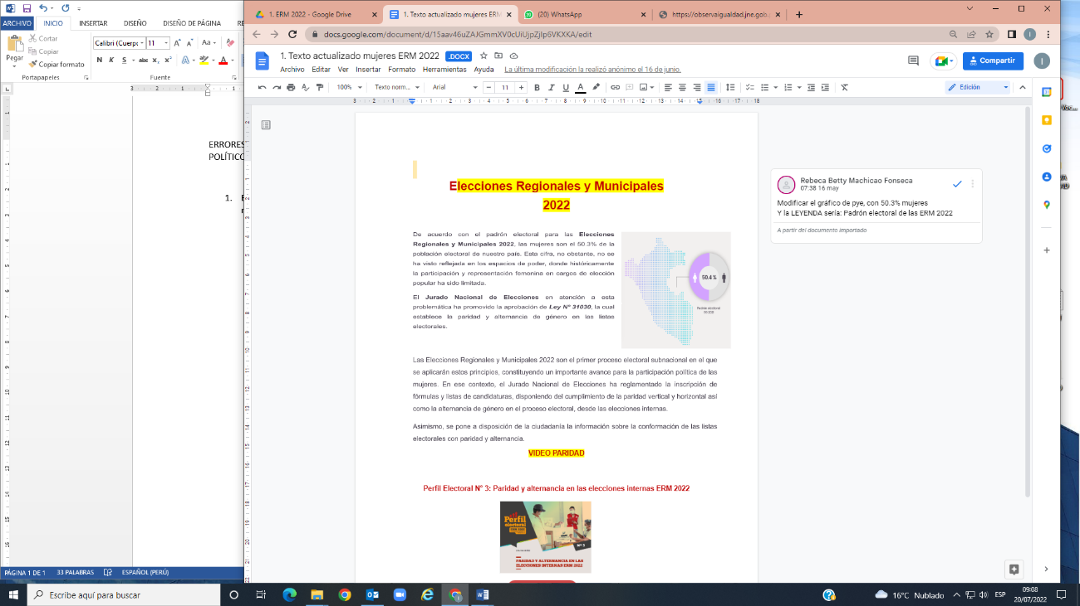

Asimismo, FALTA agregar la CARTILLA de paridad y alternancia

<https://drive.google.com/file/d/1nJdQOyCkah3kuUxdV9vbfk37ZZYaZN3O/view?usp=sharing>

1. En la pestaña Participación política -> JOVENES

Retirar el reporte de las 2021; apenas se tenga el reporte de las ERM 2022, se compartirá

1. En la pestaña Participación política -> PUEBLOS INDIGENAS

Retirar el reporte de las 2021; apenas se tenga el reporte de las ERM 2022, se compartirá

Asimismo, FALTA agregar la CARTILLA de cuota indígena

<https://drive.google.com/file/d/1PIaMrWOeiE5vz3pl1tIjJogQLTkyXKQR/view?usp=sharing>

1. En la pestaña Participación política -> PUEBLO AFROPERUANO

Retirar el reporte de las 2021; apenas se tenga el reporte de las ERM 2022, se compartirá

1. En la pestaña Participación política -> PERSONAS CON DISCAPACIDAD

Retirar el reporte de las 2021; apenas se tenga el reporte de las ERM 2022, se compartirá

1. En la pestaña Participación política -> PERSONAS LGTBI

Retirar el reporte de las 2021; apenas se tenga el reporte de las ERM 2022, se compartirá

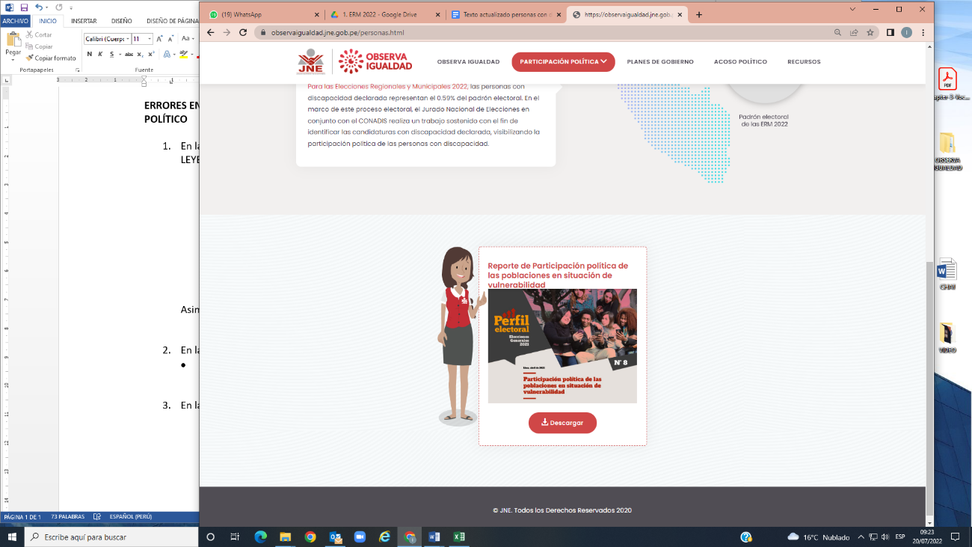

**EN LA SECCIÓN ACOSO POLÍTICO**

1. Acoso político -> Reportes

Retirar el reporte El acoso político en las Elecciones Congresales Extraordinarias 2020

1. Acoso político -> Herramientas

Eliminar los archivos denominados: “Directorio CEM en comisaria 2020”, “Lineamientos para la atención en los CEN-MIMP a mujeres políticas” y “Cartilla acoso político EG 2021”.

1. Acoso político -> Registra tu caso

En el formulario se debe colocar está información:

**Registro de casos de acoso político**

El siguiente formulario tiene la finalidad de crear un registro de los casos de acoso político contra candidatas ocurridos en el marco de las Elecciones Regionales y Municipales 2022

ACOSO POLÍTICO:

“Es cualquier conducta que se ejerce contra una o varias mujeres **por su condición de tal,** realizada por persona natural o jurídica, en forma individual o grupal, de manera directa, a través de terceros, o haciendo uso de cualquier medio de comunicación o redes sociales y **que tenga por objeto menoscabar, discriminar, anular, impedir, limitar, obstaculizar o restringir el reconocimiento, goce o ejercicio de sus derechos políticos”.**

*Artículo 3 de la Ley N° 31155, Ley que previene y sanciona el acoso político contra las mujeres en la vida política*